Преодоление языковых и культурных барьеров

С целью преодоления языковых и культурных барьеров для обучающихся – инофонов в ноябре 2022 года проведены следующие мероприятия, направленные на интеграцию детей – мигрантов в культурное и социальное пространство:
1. С начала учебного года продолжилась работа по языковой адаптации, снятия языкового барьера на занятиях по внеурочной деятельности «Поговорим по- русски» в 6 классе. Руководитель Жербакова Е.П.
Диагностическое обследование, определение уровня владения русским языком детьми- мигрантами проводится в конце учебного года учителем русского языка. Рабочая программа по внеурочной деятельности составлена согласно результатам обследования.
Мониторинг уровня владения русским языком.
2020-2021 учебный год
1.А.Р. прибыл из Азербайджана, не знает русский язык.
2021-2022 учебный год.
1. Ш.П. прибыл в школу из Азербайджана, не знает русский язык.
2022-2023 учебный год.
1)Слабый уровень владения русским языком (затруднено понимание русской речи, сложность высказывания на русском языке) – Ш.П.
2)Средний уровень владения русским языком ( понимание русской речи, затруднения в высказываниях на русском языке) – А.Р.
3)Достаточный уровень владения русским языком ( понимание русской речи, возможность высказывания на русском языке).- Данный уровень станет результатом совместной работы учителей и обучающихся.
В ноябре на занятиях изучены следующие темы:
11.11.22 «Где находятся предметы»,
18.11.22« Сколько предметов»,
25.11.22 « Как называют детенышей».

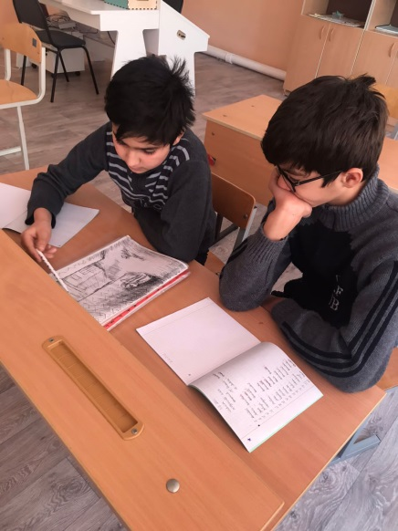 | 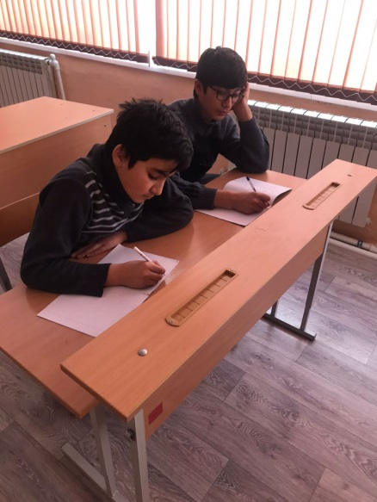 | 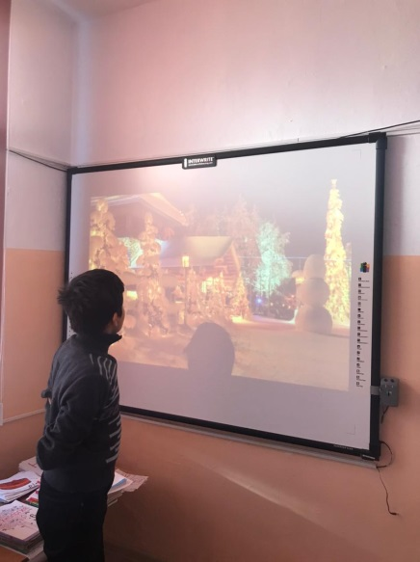
На занятиях внеурочной деятельности «Поговорим по-русски»

2. Продолжены занятия внеурочной деятельности в 3 классе «Мы любим русский язык». Руководитель Никифорова Л.Д.
3. Обучающиеся-инофоны вовлечены во внеурочную деятельность по программе «Школьный театр». Руководитель Иванова И.Г.
Ученики приняли участие в постановке басен И.А. Крылова «Стрекоза и муравей», «Кот и повар», «Волк и ягненок».
Басня И.А. Крылова «Волк и ягнёнок»
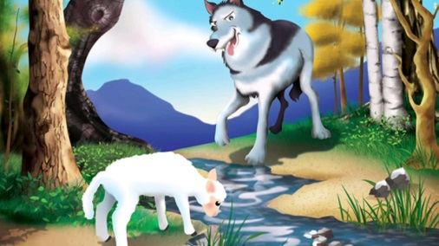 | В ролях:  Волк – Ширинов Парвиз  Ягненок– Абдуллаев Радим  Рассказчик– Майорова Галина
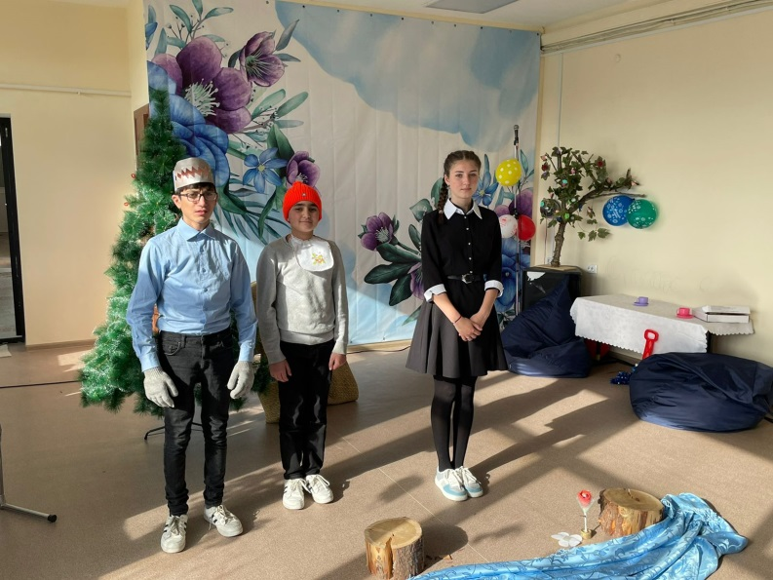
Басня И.А. Крылова «Кот и повар»
В ролях:  Повар – Голянов Дмитрий  Кот - Абдуллаев Хаким | 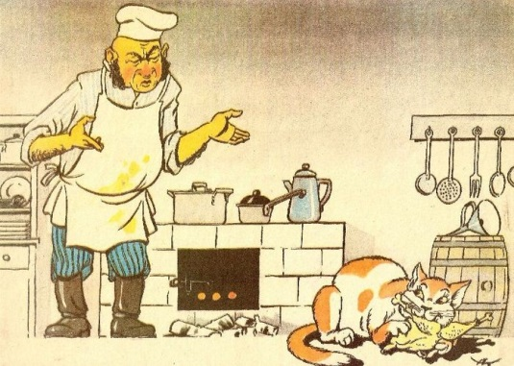

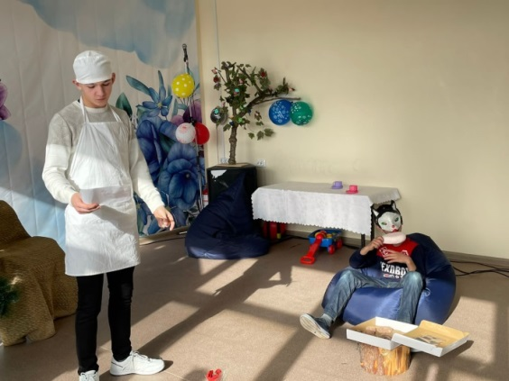 | 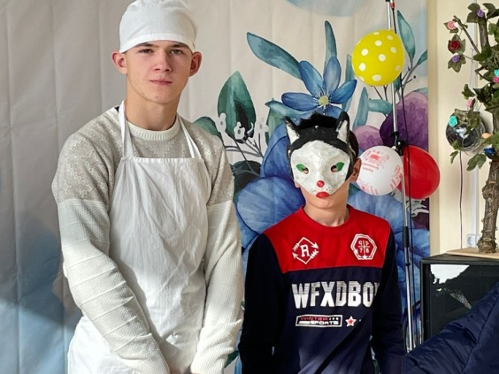

Басня И.А. Крылова «Стрекоза и муравей»
В ролях:
Стрекоза – Баева Арина
Муравьи– Абдуллаев Рауф, Абдуллаев Хаким
Рассказчик– Майорова Галина
Зима – Позднякова Виталия

